閱讀導讀單及學習單
書 名 | 愛幫忙的男孩 |  | 作 者 |  | 露絲‧布朗
書 名 |  |  | 翻 譯 |  | 林滿秋
出版日期 | 民國93年08月 |  | 出版社 |  | 上人文化
適用年級 | 低年級 |  | 設計者 |  | 曾玲真老師
內容簡介：
有一個很喜歡幫忙的男孩叫做亨利，他想如果把浴室的地板、鏡子、門、水龍頭、垃圾桶、浴缸、馬桶都刷洗乾淨的話，媽媽一定會很開心。不過，他卻把浴室都弄得濕答答的。亨利說：「我只是想幫忙！」。
亨利想幫忙，所以他把襪子、鞋子、帽子、衣服、抱枕洗一洗，水從門口流到了外面，媽媽說：「已經造成水災了」。亨利說：「我只是想幫忙！」。
後來，亨利開始去上學了，亨利在學校幫忙分果汁、清洗畫筆、整理書箱、掛掉落的外套，老師稱讚亨利是個熱心助人的小孩呢！

Key Words（主題） |  | 能力
 |  | 了解自我 |  | 發展潛能 |  | 欣賞
 |  | □生涯規劃 |  | □終身學習 |  | □表達
 |  | □溝通分享 |  | 尊重 |  | 關懷
 |  | □團隊合作 |  | □文化學習 |  | □國際暸解
 |  | □組織規劃 |  | □運用科技 |  | □蒐集資訊
 |  | □主動探索 |  | □獨立思考 |  | □解決問題
 |  | □批判力 |  | □邏輯能力 |  | □創造力
學習領域  語文 數學  □社會 □自然  藝文 □健體  □綜合 生活 |  | 多元智慧  語文 邏輯  空間 □肢體動覺  □音樂 □自然觀察 人際 □自我反省 |  |  | 六大議題  □環境教育  生涯教育  □人權教育  □兩性教育  □資訊教育  家政教育

- 學習單設計理念：
    - 透過幫忙，協助學童建立成就感
    - 體驗美勞遊戲與創造的樂趣
    - 增進對數學的興趣與培養數學能力

- 教學引導：
- 團體討論：我會幫忙做的家事有哪些？
- 發下書箱內的書籍讓班上的學童閱讀
- 分享活動：幫忙是一件好事情，不過書中的亨利做越幫越忙，你自己本身有越幫越忙的經驗嗎？
- 團討：幫忙他人是怎樣的感覺？受人幫忙的感覺又是什麼？曾經有過幫人或被幫助的經驗嗎？
- 討論：在班上可以幫忙的工作有哪些？
- 美勞遊戲：手印畫
- 美勞遊戲：甩甩樂【在地上舖報紙和圖畫紙，用二枝水彩筆沾不同顏色的廣告顏料，將筆敲一敲會甩出顏料，用很多顏色綜合起來晾乾，就是特別的畫作了】
- 數學遊戲：我會幫忙分東西【學校的水果：總共有幾個？幾個人沒來？剩下幾個？】
- 實踐體驗：每天回家至少幫忙做1-2樣的家事

- 手掌可以做許多的創意變化，現在讓我們用手掌畫出可愛的章魚。

手掌創意畫的參考
【畫手掌創意章魚的步驟】
    - 先描繪出手掌的輪廓
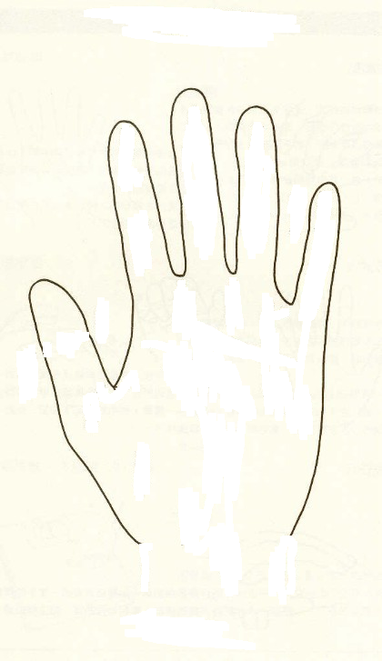

    - 將圖畫紙翻轉之後進行創意圖畫
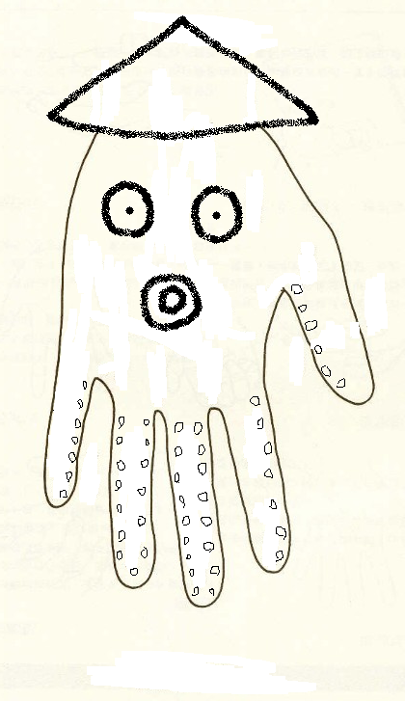

還可以利用手掌畫企鵝、魚、公雞，可以讓學童發揮創意唷！

- 我會幫忙分東西
1.有10塊蛋糕要分給5個人，每個人可以得到幾塊蛋糕呢？


數一數，想一想。 答：每個人可以得到_____塊。

2.有8片可愛的土司娃娃要送給5個小朋友，一人一個之後還剩下幾個？
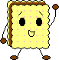

答：還剩下_____個。

3.黃爺爺農場裡的小公雞跑出來了，小文幫忙找到了5隻、黃爺爺趕回了11隻，總共找回了幾隻？
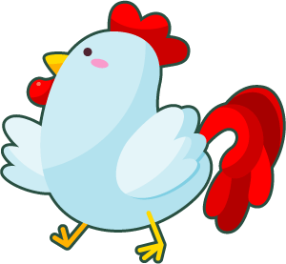

- 平常在家可以幫忙做的家事有哪些？請每天幫忙做1-2件家事後，紀錄下來。
日期 | 星期一 | 星期二 | 星期三 | 星期四 | 星期五
我會幫忙做什麼家事？
做完之後我的感覺是什麼？

